Отчет по проделанной работе по Programming Languages 1 группы IT-124
Студента Горохова Дмитрия
Задание: Сделать регулярные выражения на вашем сайте ФИО, Номер телефона, Почта.
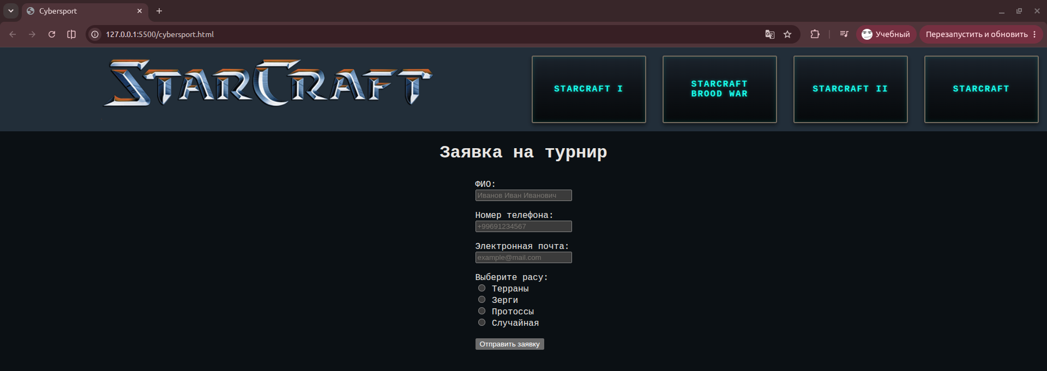
Рис. 1 Форма регистрации на турнир.
На рисунке 1 изображена форма заявки на турнир StarCraft, на которую можно перейти с главной страницы. В этой форме происходит валидация на регулярные выражения для: ФИО (минимум фамилия и имя), номер телефона и почту.
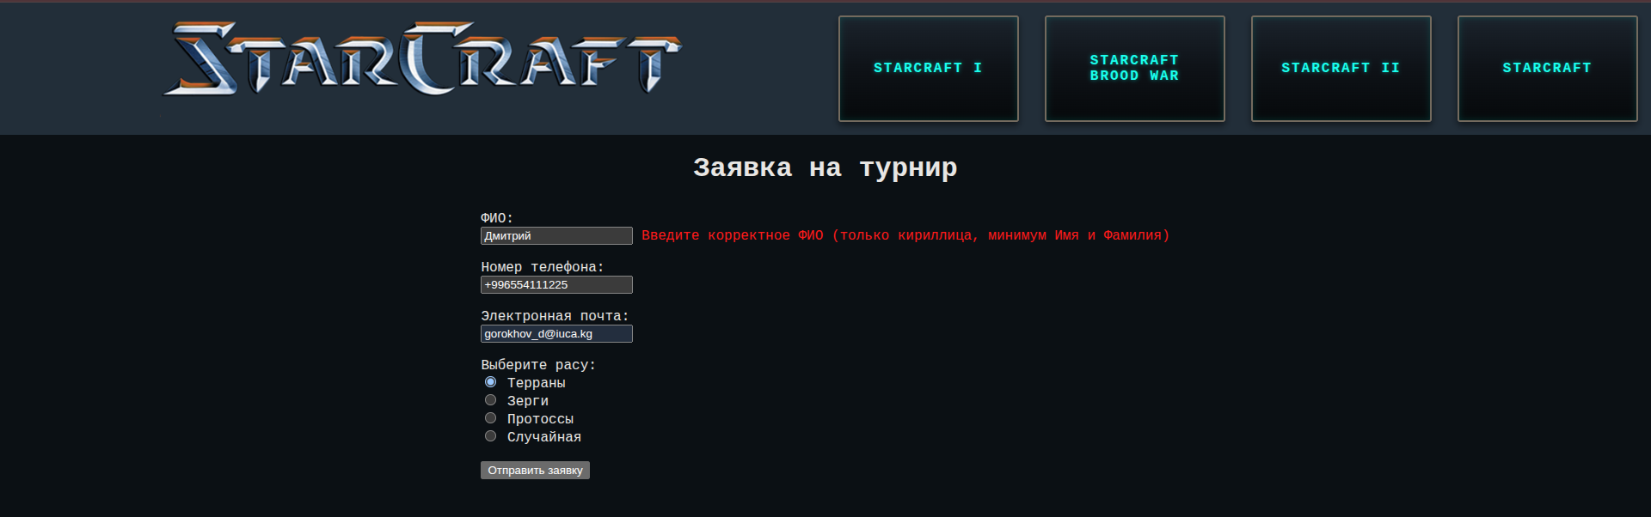
Рис. 2 Уведомление об ошибке в поле ФИО
На рисунке 2 изображена ошибка для пользователя. В данном случае пользователь неправильно ввел ФИО.

Рис. 3 Уведомление о успехе заполнения заявки
Код HTML (основная часть):
<div class="content">
<!-- Форма на турнир -->
<form id="tournamentForm">
<!-- ФИО, где отчество опционально -->
<div>
<label for="fullname">ФИО:</label><br>
<input type="text" id="fullname" placeholder="Иванов Иван Иванович">
<span id="nameError" style="color: red;"></span>
</div>
<br>

<!-- Телефон -->
<div>
<label for="phone">Номер телефона:</label><br>
<input type="text" id="phone" placeholder="+99691234567">
<span id="phoneError" style="color: red;"></span>
</div>
<br>

<!-- Почта -->
<div>
<label for="email">Электронная почта:</label><br>
<input type="text" id="email" placeholder="example@mail.com">
<span id="emailError" style="color: red;"></span>
</div>

<br>

<!-- Выбор расы -->
<div>
<label>Выберите расу:</label><br>
<label>
<input type="radio" name="race" value="Terran"> Терраны
</label><br>
<label>
<input type="radio" name="race" value="Zerg"> Зерги
</label><br>
<label>
<input type="radio" name="race" value="Protoss"> Протоссы
</label><br>
<label>
<input type="radio" name="race" value="Random"> Случайная
</label><br>
<span id="raceError" style="color: red;"></span>
</div>

<br>
<!-- отправка заявки -->
<button type="submit">Отправить заявку</button>
</form>

<!-- сообщение об успешной отправке -->
<h3 id="successMessage" style="color: green;"></h3>
</div>

<!-- JS -->
<script src="js/cybersport.js"></script>
Код JS состоит из:
- Функции регистрации registration.
- Выборка формы по её айди tournamentForm с событием registration.
Код JS:
// берем формочку и добавляем событие с функцией регистрации
document.getElementById('tournamentForm').addEventListener('submit', registration);

// функция для регистрации на турнир
function registration(event) {
// отмена стандартной отправки формы
event.preventDefault();

// значения ввода пользователя
let fullname = document.getElementById('fullname').value.trim();
let phone = document.getElementById('phone').value.trim();
let email = document.getElementById('email').value.trim();

// те самые span для вывода ошибок
let nameError = document.getElementById('nameError');
let phoneError = document.getElementById('phoneError');
let emailError = document.getElementById('emailError');
let successMessage = document.getElementById('successMessage');

// очищаем ошибки, если пользователь снова пытается отправить форму
nameError.textContent = '';
phoneError.textContent = '';
emailError.textContent = '';
successMessage.textContent = '';

// считаем, что пока всё правильно
let isValid = true;

// выражение для ФИО (2 или 3 слова на кириллице)
let nameRegExp = /^[А-ЯЁа-яё]+(\s[А-ЯЁа-яё]+){1,2}$/;
if (!nameRegExp.test(fullname)) {
nameError.textContent = 'Введите корректное ФИО (только кириллица, минимум Имя и Фамилия)';
isValid = false;
}

// выражение для телефона (слитно писать нужно)
let phoneRegExp = /^(\+?\d{1,3})?[\s\-]?\(?\d{3}\)?[\s\-]?\d{3}[\s\-]?\d{2}[\s\-]?\d{2}$/;
if (!phoneRegExp.test(phone)) {
phoneError.textContent = 'Введите корректный номер телефона (например, +99691234567)';
isValid = false;
}

// выражение для E-mail
let emailRegExp = /^[a-zA-Z0-9._%+-]+@[a-zA-Z0-9.-]+\.[a-zA-Z]{2,}$/;
if (!emailRegExp.test(email)) {
emailError.textContent = 'Введите корректный адрес электронной почты';
isValid = false;
}

// если все поля прошли проверку
if (isValid) {
successMessage.textContent = 'Заявка успешно отправлена!';
}
}

